5.2.9 コンクリート構造物等の変状展開図作成・ 管理支援システム「CrackDraw21 」

(1) 技術概要
a) 目的・ 用途
本システムは，コンクリート構造物や鋼構造物等の劣化・変状の分布状況を電子化する事を目的としている．
3D表示など劣化・変状の大きさや分布状況をわかりやすく表示するとともに，変状数量等の自動計算機能により，劣化・変状のランク付けや進行状況の確認などを簡単に行える．
また，長期間の点検記録，詳細調査データ，補修履歴，現場写真など各種情報を一括格納できることから，設備管理・保全情報の一元化が可能である．
①対象構造物
土木構造物：トンネル【道路，鉄道，水路，洞道，ボックスカルバート】，橋梁，港湾・空港構造物，防波堤，大地下空洞 等
建築構造物：高層建築壁面，建築内壁，煙突 等
電力設備：ダム，洪水吐，導放水路，サージタンク，地下発電所空洞，ギャラリー，バレル，送電線鉄塔基礎 等
②作成者のメリット
・変状展開図を正確かつ効率的に電子化
・変状数量・座標位置を自動算出
・健全度評価の正確化・迅速化の支援
③管理者のメリット
・年別の調査履歴，補修履歴を一元管理
・状況写真，詳細調査結果，空洞調査，地質情報等を保存管理
・変状状況を立体視化（3Ｄ表示）
・構図物の健全度評価および変状原因の総合評価が可能
・構造物の効率的維持管理、延命化が可能

b) 方式・要素技術
本システムは，他のソフトウエアを一切必要としないで稼動するオールインワン設計のシステムである．
また，顧客の既存システムに応じて，カスタマイズできる柔軟性があるので，変状密度や進行具合に基づいて，区間毎の健全性評価を効率的に実施するための支援等も可能である．
推奨する動作環境は表－5.2.9.1のとおりである.

表－5.2.9.1 推獎する動作環境
ＯＳ | CPU | メモリ
Microsoft Windows XP以上 | Intel Pentium以上 | 512MB以上

c) 特長
従来の手法(AutoCAD)と比較(表－5.2.9.2)すると，変状展開図作成の過程が大幅に改善され，作成に要するマンパワーは数分の１となり，コストダウンが可能となるほか，補修経歴，地質情報等設備の維持管理に関わる様々な情報を一元的に管理できるシステムである．

表一5.2.9.2 従来手法 (AutoCAD) とCrackDraw21 との比較
比較項目 | 従来手法（AutoCAD） | CrackDraw21
①変状展開図作成方法 | 現場スケッチを見ながらCAD により電子化．  作成に時間がかかり入力ミスなど人為的なミスが多い | 現場スケッチまたは展開画像を取り込み，変状をトレース．  作成時間が短く，入力ミスも少ない
②展開図作成マンパワー | 10人・日/ トンネル1km | 3人・日/ トンネル1km
③変状数量の算出方法と特徴 | 展開図上で1箇所ごとに算出するので，時間がかかり，計算ミスも多くなる | 自動算出するので，ミスもなく瞬時にできる
④変状数量算出マンパワー | 6人・日/ トンネル1km | ０日
⑤履歴管理 | フォルダー機能がないので，年度別管理や補修履歴の管理ができない | フォルダー機能があるので，年度別管理や補修履歴の管理が容易．  変状の進展を分かりやすく表示できる．
⑥現場状況写真  精密査データ | アルバムや別ファイルに保存管理 | 本システムに一括して保存管理.  展開図上に表示可能.
⑦変状の表示方法 | ２次元 | ３次元表示により，立体視が可能
⑧健全度評価 | － | 標準で評価可能(顧客の基準に合わせカスタマイズすることも可能)
⑨CADへのデータ変換 | － | DXF，SFCファイルの入出力が可能．AutoCAD，建設CALS/ECに対応している．

d) 性能(仕様)
以下に, 主要な機能を紹介する.
①スケッチ図，展開画像の取り込み
現地調査のスケッチおよび展開画像(図－5.2.9.2)を本システムに取り込むことができる．
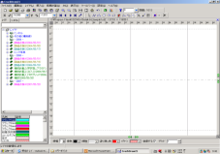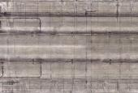

図－5.2.9.1 展開画像の取込み

②変状展開図の作成
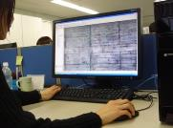画像上から変状（ひび割れ，漏水，はく落等）をトレースし，変状展開図を作成することができる．

写真－5.2.9.2 変状トレース状況

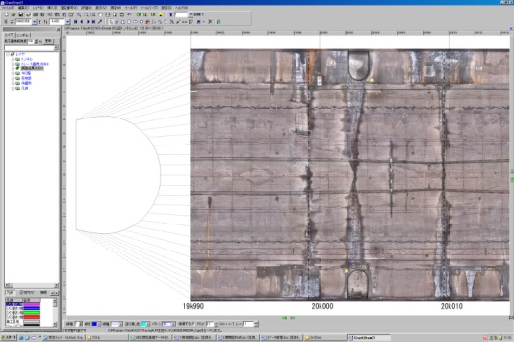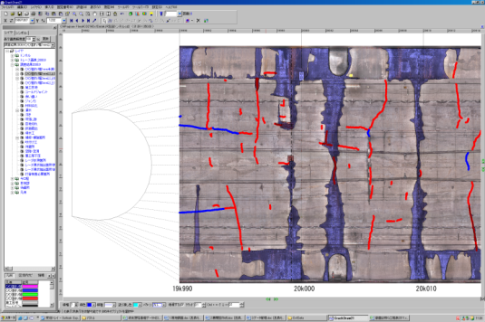

図－5.2.9.3 変状展開図作成
③数量自動計算
ひび割れの始点・終点の座標計算，長さの計算，面的変状の面積計算などを自動的に行い，区間毎の集計計算も変状種別毎に自動的に集計，ひび割れ密度も自動的に計算できる．
また，各補修計画を作成する概算費用算出のための利用も可能である．
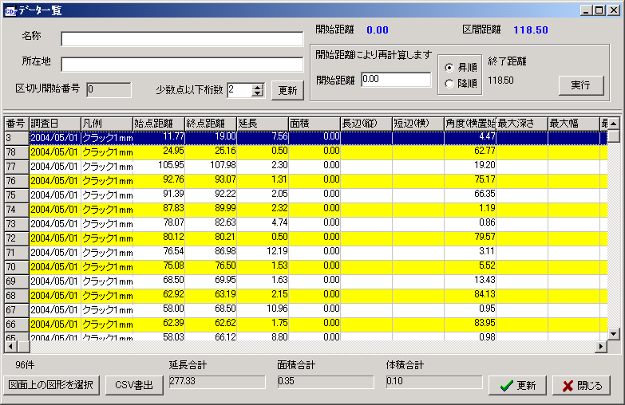

図－5.2.9.4 変状数量計算の自動化
④データ管理
フォルダー機能により，多年度にわたる調査履歴(ひび割れの進行状況)および補修履歴を容易に表示し，過去情報の一元管理をすることができる．
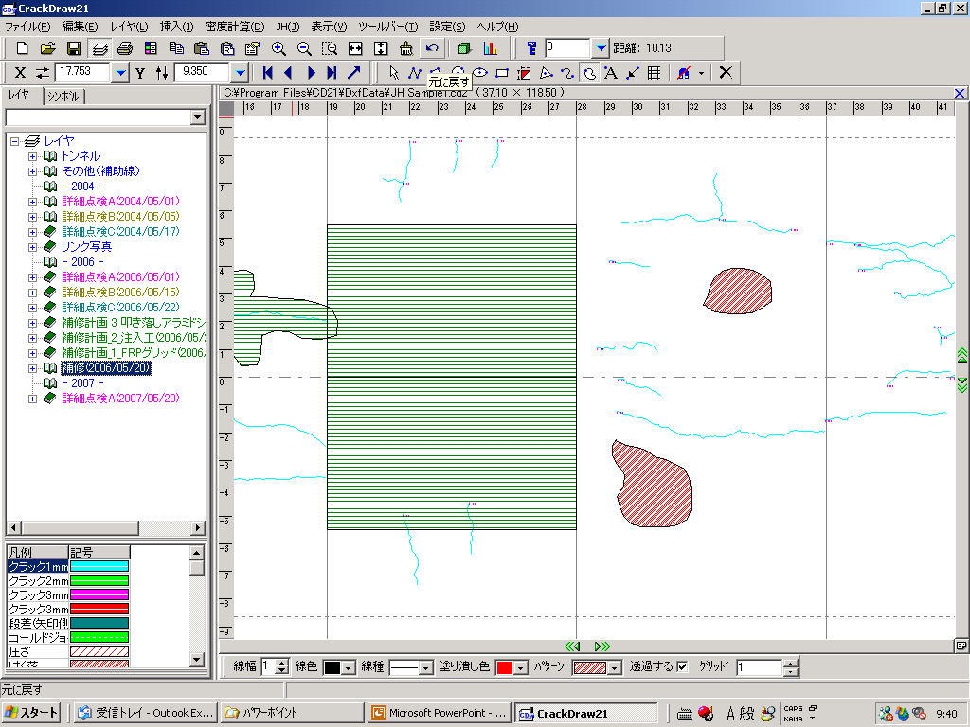
初回データ
2回目データ
補修データ
フォルダーで年度管理

図－5.2.9.5 データの管理

⑤写真，ファイルの表示
画面の展開図上に写真やファイル(Excel，Word，PDF，打音調査結果ファイル，変位計計測結果ファイル等) を添付することができる.
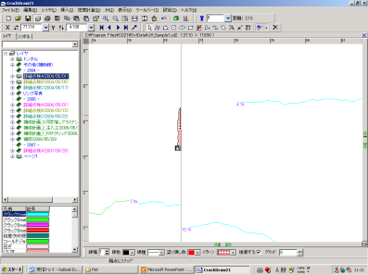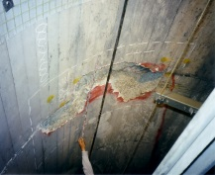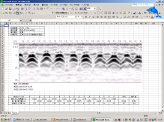
ＰＤＦ、Ｗｏｒｄ、Ｅｘｃｅｌ
現場写真

図－5.2.9.6 写真，ファイルの表示
⑥変状の立体表示 (3D表示)
変状の状況を3D表示することにより, クラックと構造物の位置関係をわかりやすく表現することができる.
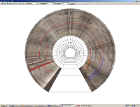

図－5.2.9.7 立体表示
⑦各種調査データ等の保存と表示
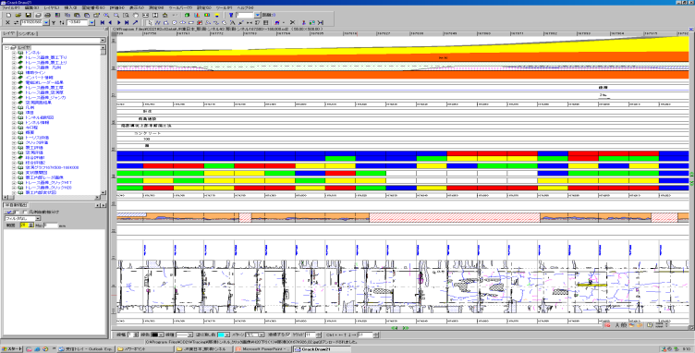設備の維持管理上必要な地質調査データ等の各種調査の情報も合わせて保存でき，変状展開図と一括管理できる．
地質情報
評価
展開図
背面空洞

図－5.2.9.8各種調査データ等の保存と表示
⑧健全度判定
変状毎の評価点をもとに，ブロック毎の健全度判定ができる．また，顧客の判定基準にカスタマイズすることも可能．

d) 開発事業者・ 企業
株式会社東設土木コンサルタント
有限会社ジーテック

e) 実用化時期
平成12年度

f) 運用実績
・高速道路事業者，地下鉄事業者，鉄道事業者，水資源機構 他10企業以上

g) 参考文献
NETIS 登録番号HR- 030010-A

(2) 課題
各種の点検・ 調査技術(打音調査，クラック自動抽出等) とのコラボレーションを図り，また，顧客の健全度評価基準をカスタマイズすることにより，設備を総合的に評価するシステムへとバージョンアップする．

(3) 問い合わせ先
株式会社東設土木コンサルタント 事業推進部 TEL 03-5805-7261

